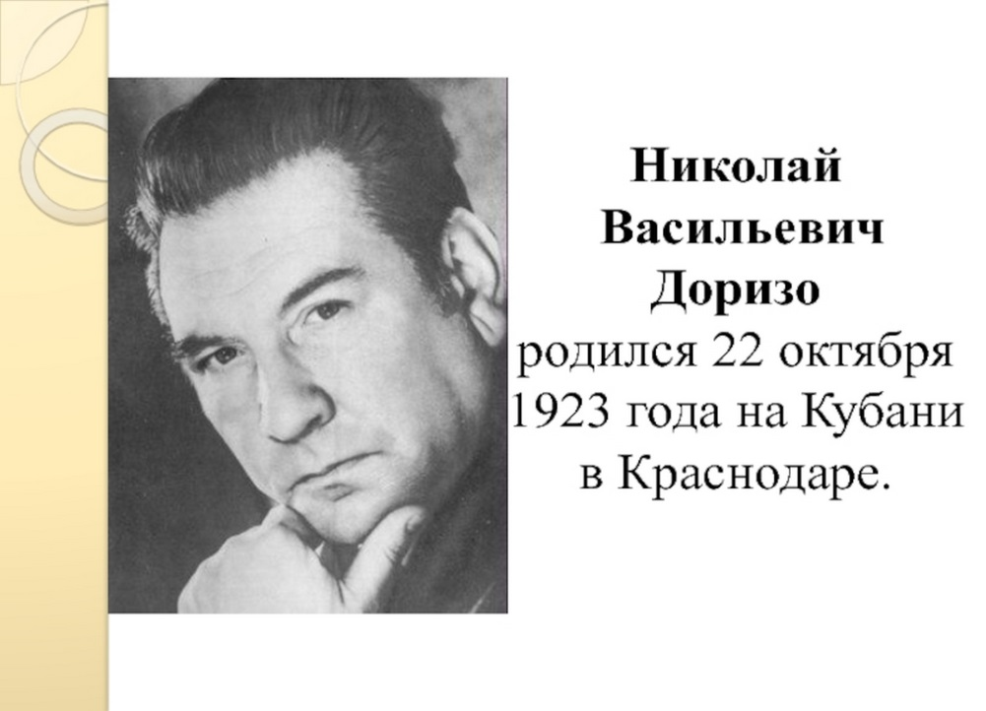
ЧАС ПОЭЗИИ «Я ПОЭТ ДЛЯ ЧИТАТЕЛЕЙ»
К 100- летию Н.В. ДОРИЗо

13.04.2023 года в МБУ «Атаманская поселенческая библиотека» совме- стно с Домом культуры ст. Атаманской был проведен час поэзии «Я поэт для читателей» к 100-летию Н.Доризо с учащимися 6-7 классов. Ребят ознакомили с биографией поэта и его творческой деятельностью.
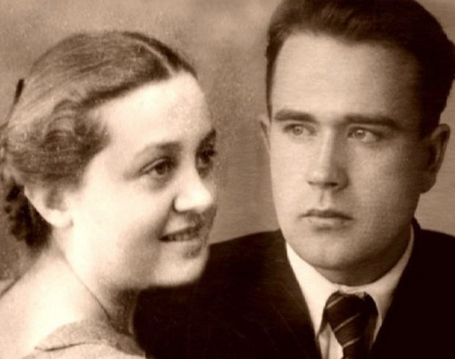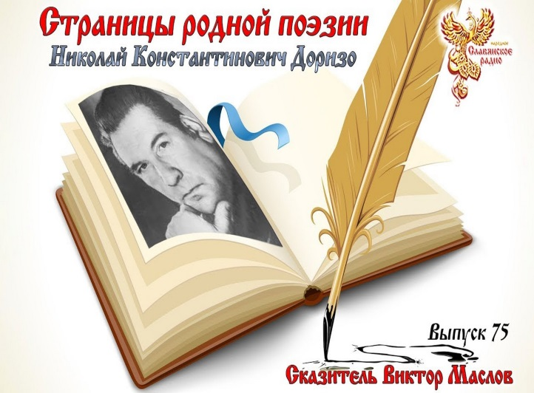

Учащиеся читали стихи Н. Доризо «Бабушка», «Ваня Жуков», «Время». Художественный руководитель ДК Аликина Л.В. ознакомила присутствующих с песнями из к/фильмов на стихи Н.Доризо. «Дело было в Пенькове»- «Песня Матвея», «Огней так много золотых». Из к/фильма «Простая история» - «Песня о любви», песня «Взрослые дочери»
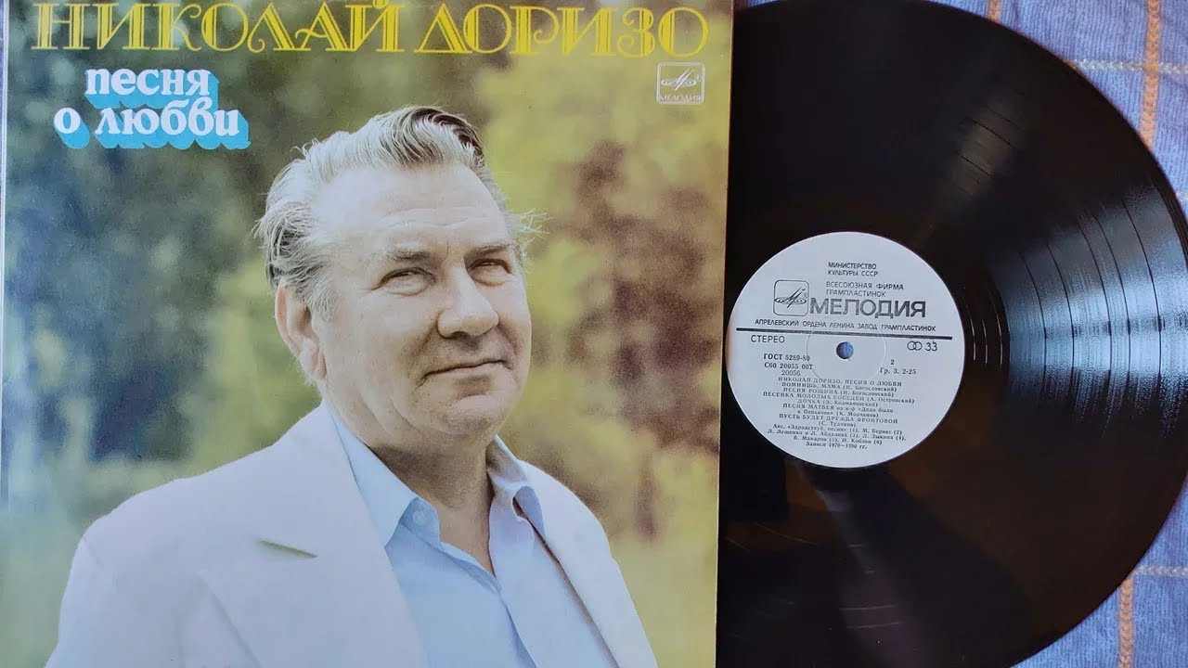

Директор библиотеки Литвиненко В.С. представила вниманию ребят книги из серии «Кубанская библиотека», где размещён материал о Н. Доризо и его стихи.
На мероприятии присутствовало 33 человека.

